如何在Keil uVision2/uVision3中使用STAR系列仿真器
☆ 安装Keil uVision2/uVision3（假如安装在C:\KEIL）
☆ 参阅使用手册第三章，安装星研集成环境软件。（假如安装在C:\XingYan）
☆ 打开Keil安装目录下的TOOLS.INI，选择[C51]，添加一行：
TDRV0=C:\XingYan\STAR.DLL (“STAR Emulator Driver”)
注: 如果TDRV0已被使用，请使用下一个数字，例如：TDRV1
☆ 运行Keil uVision2/uVision3，运行[Project ››Open Project]，打开一个项目，运行[Project ››Options for Target ……]，选择“Debug”，如下图：
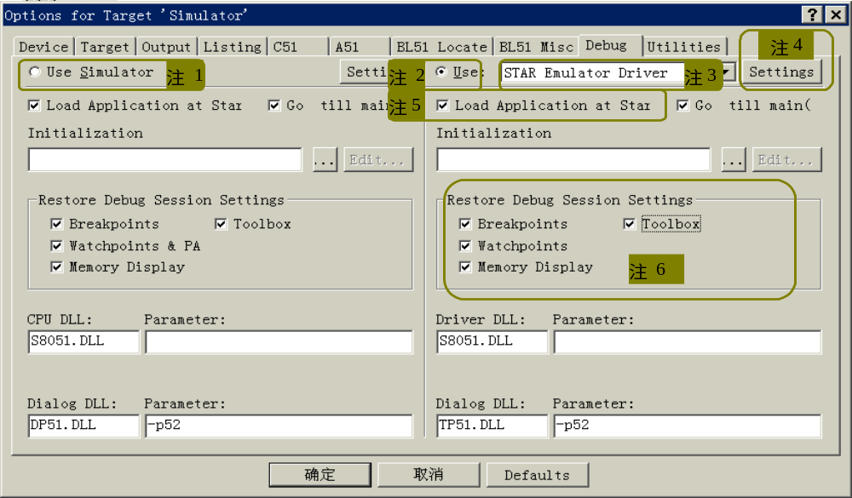 选择“注1”，表示使用模拟调试器；选择“注2”，并在“注3”中选择“STAR Emulator Driver”，表示使用STAR系列仿真器。
选择“注5（Load Application at Startup）”，表示Keil uVision2/uVision3进入调试状态前，装载机器码到仿真器，如果不选择它，仿真器将无法正常运行。
“注6”中选择的内容会保存到项目中，下次打开该项目，系统自动恢复所选取的内容。
点击“注4”中的Settings”：
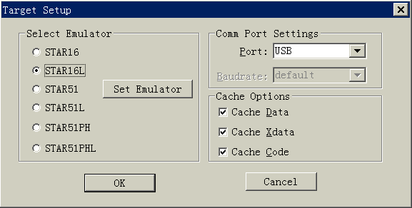
根据您选用的仿真器，在“Comm Port Settings”中选择通信方式，如果您的仿真器与微机串口通信，在“Baudrate”中选择合适的波特率，通常选用“default”。
在“Cache Options”中，选择“Cache Data”、“Cache Xdata”、“Cache Code”，Keil uVision2/uVision3会提供对应的缓冲区，加快通信速度。
点击“Set Emulator”，对您的仿真器作相应的设置：
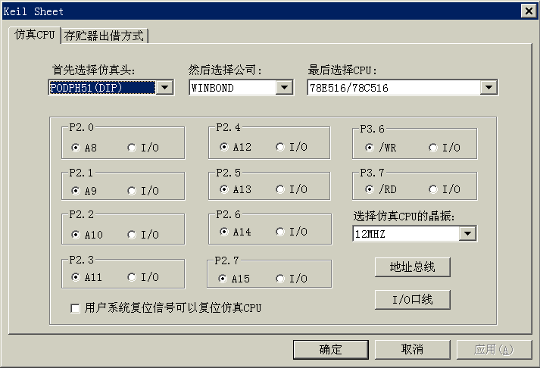
您可以根据自己的需要和实际情况来选择仿真头、公司、CPU、晶振。
P2口的任一口线如果只作为I/O使用，选择I/O；如果作为地址线或既作I/O口线，又作地址线使用，请选择A？。
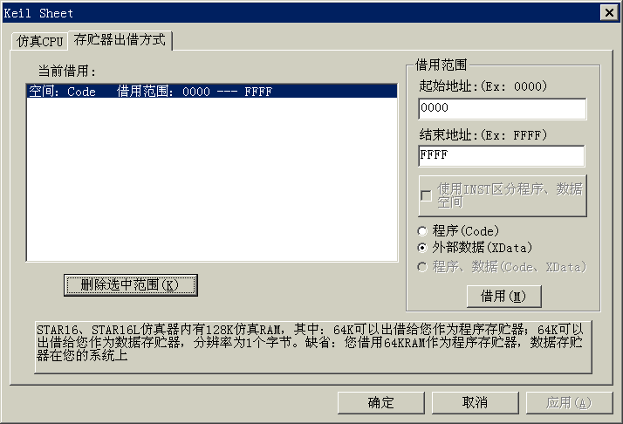
仿真器内有128K仿真RAM，其中64K可以出借给您作为程序存贮器，存放机器码；64K可出借给您作为数据存贮器，存放外部数据。通常，您借用仿真RAM作为程序存贮器，便于调试程序；外部数据空间在您的应用系统上，便于对您系统上的I/O、数据RAM操作；如果您的线路板还未制成，您也可借用仿真RAM。

